江苏省仪征中学2020-2021学年度第二学期高二生物学科导学单
备课组：高二生物 授课时间： 4.2 内容:微生物分离和培养 研制人：谢涛 审核人：张远忠
【学习目标】1.两种纯化方法比较
2.选择培养基的制作
【学习重点】 两种纯化方法比较
【学习难点】 选择培养基的原理和应用
【导学】一、两种纯化细菌方法的比较
例题：下图中甲是稀释涂布平板法中的部分操作，乙是平板划线法的操作结果。
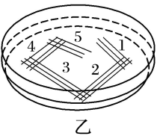
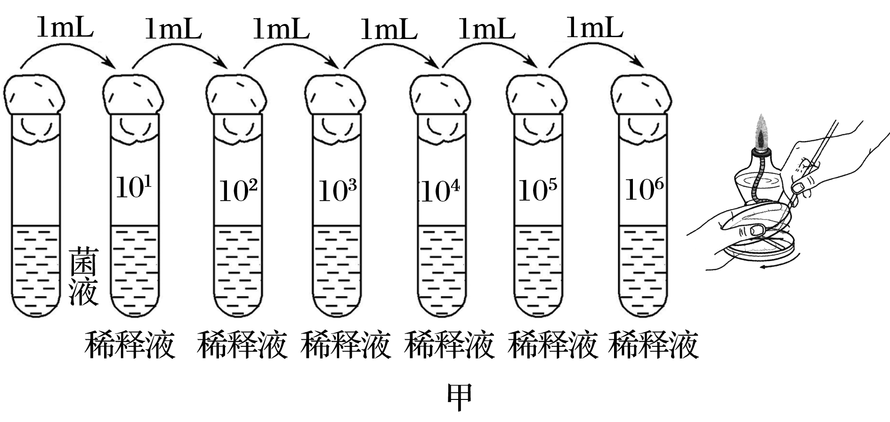
下列叙述中错误的是
A．甲中涂布前要将涂布器灼烧，冷却后才能取菌液
B．对于浓度较高的菌液，如甲中的稀释倍数仅为10²，则所得的菌落不一定是由单一的细胞或孢子繁殖而成
C．乙培养皿中所得的菌落都符合要求 D．乙中的连续划线的起点是上一次划线的末端
- 选择培养基
【导思】
- 在培养基全部营养成分具备的前提下，加入物质
- 通过改变培养基的营养成分达到分离微生物的目的
- 利用培养基的特定化学成分分离特定微生物
- 通过某些特殊环境分离微生物
例题：选择培养基是根据某一种或某一类微生物的特殊营养要求或对一些物理、化学抗性而设计的培养基。利用这种培养基可以将所需要的微生物从混杂的微生物中分离出来。为选择酵母菌和硝化细菌，应选用的培养基分别为
A．伊红美蓝培养基、含青霉素培养基 B．含青霉素培养基、含氨的无机培养基
C．含氨的无机培养基、含青霉素培养基 D．含青霉素培养基、伊红美蓝培养基
【导练】杀虫脒，又名氯苯脒，是一种有机氮农药，具有高效广谱杀虫杀螨的作用，但长期使用容易导致土壤污染，为探究能降解杀虫脒的细菌进行了以下实验。
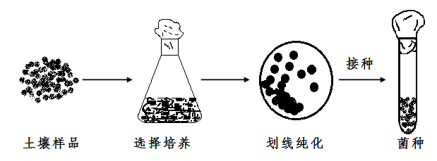
（1）微生物生长繁殖所需的主要营养物质有碳源、_______、水、无机盐四类，该实验所用的培养基只能以杀虫脒作为唯一氮源，其原因是___________，从功能上讲，该培养基属于_______培养基。
（2）微生物接种的方法很多，最常用的是平板划线法和稀释涂布平板法，这两种方法在功能上的区别是_______________，此外，_____________也是测定微生物数量的常用方法。
（3）为了筛选出高效菌株，可比较单菌落周围分解圈的大小，分解圈大说明该菌株的降解能力_______。
（4）通常情况下，在微生物培养过程中实验室常用的灭菌方法有灼烧灭菌、干热灭菌和________。培养基一般不使用干热灭菌的原因是____________________。
作业:教材p15，1-6

